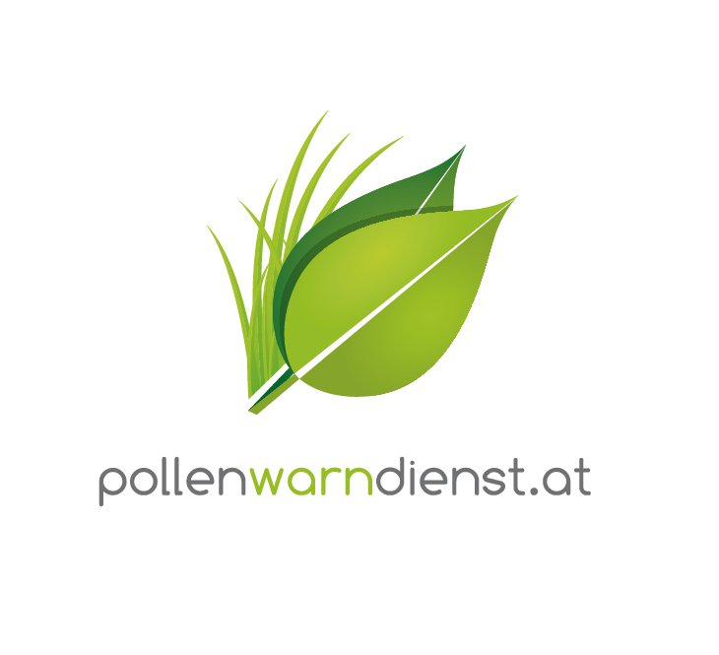

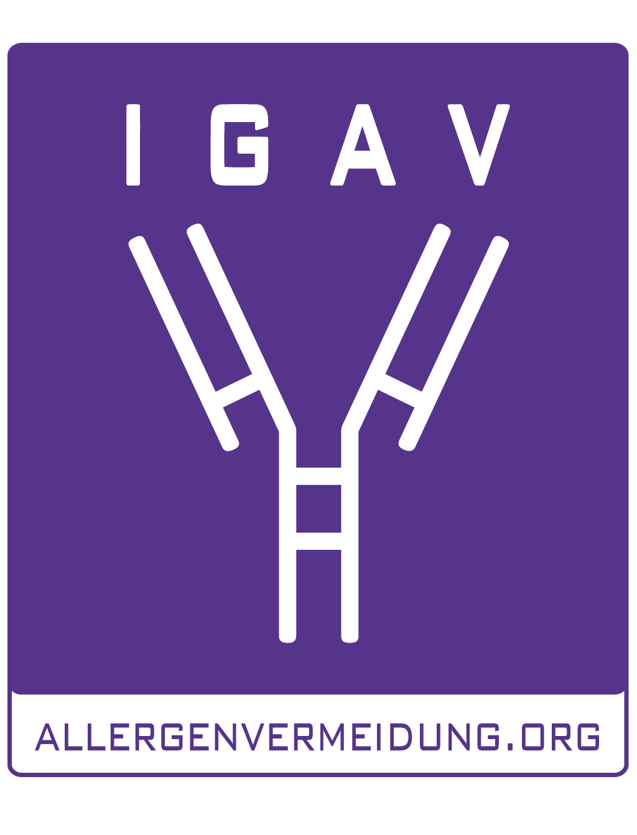

Zusammenfassung
Pressegespräch „Start in die Pollensaison 2015“

Pollensaison 2015:
Pollenmenge durchschnittlich, Belastung wetterabhängig

Wien, 24. März 2015 – Die Natur ist aufgewacht. Aufgrund des unbeständigen Wetters war der Saisonstart recht sanft. Der Pollenflug der Birke steht aber nun kurz bevor und wird voraussichtlich eher durchschnittlich. Das zeigen die konkreten Prognosen, die am Dienstag auf einer Pressekonferenz des Österreichischen Pollenwarndienstes der MedUni Wien gemeinsam mit der Informationsplattform IGAV (Interessensgemeinschaft Allergenvermeidung) präsentiert wurden. Einschränkung: Sollte die Saison allerdings doch noch abrupt starten, können die Belastungen dennoch sehr stark sein. Einen aktuellen Überblick haben AllergikerInnen stets mit den Services des Österreichischen Pollenwarndienstes der MedUni Wien. Mit der Pollen-App wurde die Polleninformation mobil und kann individuell auf den einzelnen User zugeschnitten werden. Nun geht der beliebte Service in die vierte Runde und präsentiert sich so individuell wie noch nie. Info und kostenloser Download auf www.pollenwarndienst.at.

Der Pollenflug der Frühblüher Erle und Hasel war bisher eher unterdurchschnittlich. Mittlerweile haben sie ihren Höhepunkt bereits überschritten, die ersten Eschen blühen und die Birkenblüte steht unmittelbar bevor. „Bleibt das frühlingshafte Wetter stabil, wird die Birke in den nächsten Tagen beginnen, ihre Pollen freizusetzen. Die Menge an Pollen wird aber durchschnittlich sein“, gibt Katharina Bastl vom Österreichischen Pollenwarndienst der MedUni Wien einen ersten Ausblick. Dennoch kann die Belastung hoch sein. Nämlich dann, wenn der Pollenflug schlagartig einsetzt. Bastl erklärt: „Beginnt die Saison sehr plötzlich, wird sie als stärker wahrgenommen. Steigt die Pollenkonzentration langsam an, kann sich der Körper offensichtlich besser auf die Belastung einstellen.“

Pollen-App 4.0: tägliche Belastung im Umkreis, persönlicher Countdown
Der Österreichische Pollenwarndienst der MedUni Wien bringt AllergikerInnen seit fast vier Jahrzehnten besser durch die Pollensaison. Die Informationen sind wissenschaftlich fundiert, verständlich aufbereitet, stets aktuell, kostenlos und inzwischen sogar auf den individuellen Bedarf zugeschnitten. Mit der Pollen-App wurde die Pollenwarnung mobil. Die mehr als 140.000 Nutzer und Nutzerinnen haben damit einen raschen Überblick, wo und in welchem Ausmaß „ihre“ Allergie-Auslöser gerade in der Luft sind. „Neu in der App sind die detaillierten Blühzeiten und ein Countdown bis zum Saisonstart“, so Uwe E. Berger, Leiter des Pollenwarndienstes. „Dazu gibt es Infos zur durchschnittlichen Tagesbelastung für den aktuellen Standort. Angezeigt wird die Stärke der Beschwerden, die derzeit von den Benutzern der App gemeldet werden.“

Um diese personalisierten Dienste nutzen zu können, müssen die Beschwerden regelmäßig ins „Pollentagebuch“ eingetragen werden – erreichbar über die App oder www.pollentagebuch.at. Berger: „Je genauer und regelmäßiger die Symptomdaten eingetragen werden, umso treffsicherer kann daraus eine persönliche Prognose berechnet werden.“

Den Pollen entkommen ist Basis der Therapie
Das Behandlungskonzept einer Pollenallergie klingt einfach und im Grunde ist es das auch: „Allergie-Auslösern aus dem Weg gehen und dem Immunsystem klarmachen, dass sie ohnehin harmlos sind.
Passiert beides konsequent und frühzeitig, sind die Beschwerden schon recht bald erträglich oder gar ganz weg“, bringt es Reinhart Jarisch vom Floridsdorfer Allergiezentrum auf den Punkt. Mithilfe des Pollenwarndienstes kann der Kontakt mit den Pollen auf ein erträgliches Minimum reduziert werden. „Informationsdienste wie der Österreichische Pollenwarndienst oder die Informationsplattform IGAV sind für Allergiker, aber auch für uns Ärzte äußerst wertvoll, da sie Verständnis für die allergische Erkrankung schaffen und verhindern, dass Patienten falsch vorinformiert zum Arzt kommen.“

Eine Lanze für die spezifische Immuntherapie
Eine spezifische Immuntherapie (SIT, auch unter Allergie-Impfung oder Hyposensibilisierung bekannt) wirkt ähnlich wie eine Impfung – mit einem wesentlichen Unterschied: Sie hilft bei bereits bestehender Erkrankung. Jarisch erklärt wie: „Das krankmachende Allergen wird über etwa drei Jahre in Form von Spritzen, Tropfen oder Tabletten zugeführt. Da man die Dosis langsam steigert, entsteht ein Gewöhnungseffekt und das Immunsystem lernt, die Allergie-Auslöser wieder zu tolerieren.“ Bei einer Pollenallergie liegt die Erfolgsrate im Durchschnitt bei rund 80 Prozent.

Asthma ausbremsen…
Mit einer SIT kann auch die Entstehung weiterer Allergien sowie die Ausweitung der Symptome von den oberen Atemwegen in die Lunge und damit Asthma verhindert werden. „Etwa ein Viertel aller Patienten und Patientinnen mit unbehandeltem Heuschnupfen entwickeln im Laufe der Zeit Asthma bronchiale. Asthma ist zwar recht gut kontrollier-, aber nicht mehr heilbar“, informiert der Lungenfacharzt Felix Wantke, ärztlicher Leiter des Floridsdorfer Allergiezentrums.

… und Lebensqualität steigern
Neben den Auswirkungen auf die Gesundheit ist auch das alltägliche Leben von Betroffenen sehr belastet. Wantke kennt das Ausmaß: „Die Schlafqualität leidet – und damit verbunden der berufliche und schulische Erfolg. Aber auch verringerter Geschmacks- und Geruchssinn, häufige Nasennebenhöhlen-Entzündungen, Schnarchen und sogar Mundgeruch durch die vermehrte Mundatmung können Folge einer Allergie sein.“ Tätigkeiten, die für einen gesunden Menschen selbstverständlich sind, werden für Menschen mit allergischer Rhinitis zur Belastung. So fällt es vielen schwer, eine Treppe schnell hochzusteigen und sie sind bei der Garten- oder Hausarbeit eingeschränkt. Durch die verquollenen, roten Augen fühlen sich viele Allergiker unattraktiv, sie bleiben mehr zuhause, die Laune ist schlecht und sie sind weniger glücklich.

Wantke appelliert: „Beim ersten Allergieverdacht einen allergologisch geschulten Facharzt aufsuchen und die Beschwerden abklären lassen!“ Moderne Diagnosemöglichkeiten lassen den Allergie-Auslöser rasch und gezielt finden. Eine effektive Behandlung mit der spezifischen Immuntherapie schützt vor unangenehmen Symptomen und weitreichenden Folgen der allergischen Erkrankung.

Linktipps:
www.pollenwarndienst.at – Prognose Pollenflug und individuelle Belastung, Download Pollen-App etc.
www.allergenvermeidung.org – Informationsplattform für Allergiker. Jetzt neue Webseite besuchen!

Rückfragehinweis:
Mag. Johannes Angerer Elisabeth Leeb
Medizinische Universität Wien IGAV – Interessensgemeinschaft Allergenvermeidung
Leiter Kommunikation und Öffentlichkeitsarbeit T: 0699 / 1 424 77 79
T: 01 / 40160 - 11 501 / M: 0664 / 800 16 11 501 E: leeb.elisabeth@aon.at
E: pr@meduniwien.ac.at

Fotos in Printqualität gibt’s auch auf www.allergenvermeidung.org (Presse)

